臺北市政府原住民族事務委員會
「106年度原住民族文史特色采風研習班訓練實施計畫」
一、計畫緣起：為使本府各機關及所屬單位、學校同仁能夠認識臺灣原住民族歷史文化，本期將以「傳統之美~台灣瑰寶」為主題，從傳統裡的我、我的傳統在哪裡、傳統與現代的對話、傳統的價值、傳統的傳承、傳統的再造，到阿美族的器樂、器樂實作(膜笛)，冀藉由課程的互動與學習來傳達傳統的藝術文化、器樂，如何在現代再轉譯、再現，持續引發對臺灣原住民文化基本認識及理解。
二、計畫目標：瞭解臺灣多元族群文化，促進族群尊重與和諧。
三、辦理單位：臺北市政府公務人員訓練處辦理，由本會提供課程及師資。
四、實施內容：
- 實施日期：106年6月15日（星期四），共計6小時。
- 實施地點：臺北市政府公務人員訓練處。
- 規劃原則：以原住民族「傳統之美~台灣瑰寶」講授傳統與現代的對話服飾及講師田野經驗，配合影像、照片、課堂討論等方式授課。
- 訓練對象與人數：本府各機關、學校及相關業務承辦人員，計40名。
五、報名方式：請各人事人員於106年6月6日（星期二）前至「臺北e大」（網址：https://elearning.taipei.gov.tw/）之『實體班期專區』完成班期報名作業。
六、課程─傳統之美~台灣瑰寶
日期 | 時間 | 課程主題 | 課程內容 | 講師
6月15日（四） | 09：20  ～  12：10 | 傳統之美 | - 傳統裡的我  - 我的傳統在哪裡  - 傳統與現代的對話  - 傳統的價值  - 傳統的傳承  - 傳統的再造 | 少多宜.篩代
 | 12：10  ～  13：40 | 中午  休息
 | 13：40  ～  16：30 | 台灣瑰寶 | - 阿美族的器樂  - 器樂實作(膜笛) | 指導老師/  少多宜.篩代  助教/  陳彩馨  呂晨煥
※第二部課程
1.有樂器示範演奏打擊需要兩位助教並執行樂器實作時分組之指導
2.樂器實作課程需要工具(大美工刀) 材料由老師負責(材料費每人100元)
七、 講師資料
少多宜的檔案
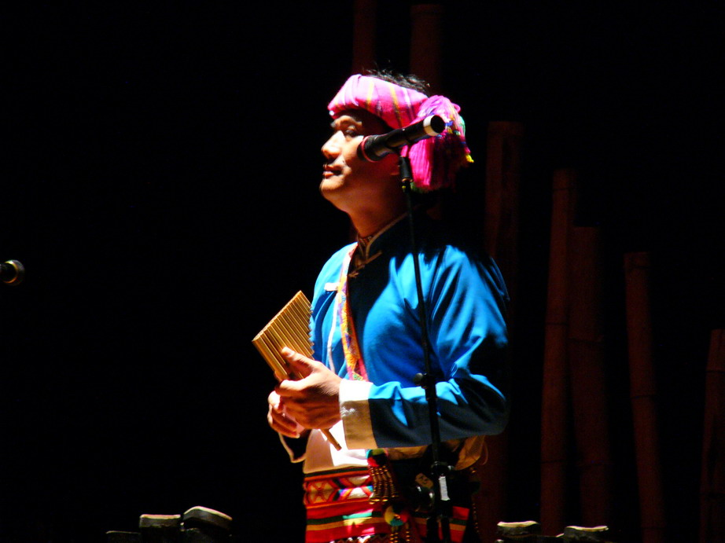
族別：台東縣東海岸阿美族
(成功鎮都歷部落)
原名：少多宜.篩代SAWTOY.SAYTAY
(1996年全家恢復傳統姓氏）

學歷：台東縣信義國小
花蓮介菜種會義工學校
花蓮國光商工補校(肄)
陸軍軍官學校專修50期
總政治作戰學校監察班第33期
陸軍步兵學校正規班77年班
經歷：
* 1990原住民社區發展中心幹事
* 1994東台儲蓄互助社理事長
* 1995公共電視『原住民新聞雜誌』記者
* 1995台北電台『原音嘹繞』節目製作、主持人
* 1996卡巴嗨傳播公司企劃、副理
*1997黑潮電視執行秘書、導播
*1998台東縣原住民文化藝術發展協會總幹事
* 2000台東之聲廣播電台『母親的叮嚀』節目製作、主持人
*2001 台東縣政府機要專員
*2002公共電視原住民節目諮詢委員
*2007 行政院原住民族委員會專任委員
*2008全國大專院校原住民舞蹈比賽評審長
2009全國大專院校原住民舞蹈比賽評審
*2009~2010台師大駐校藝術家
*2011全國大專院校原住民舞蹈比賽評審
*2014全國第五屆駐村藝術家
*2013~2016 財團法人文化事業基金會董事
現職：AMIS旮亙樂團團長

文化涵養與音樂初果：
* 13歲就讀教會學校(芥菜種會義工學校)，在學校唱詩唱到對音樂有興趣，開始學習音樂創作，在軍中至現在還在創作，完成作品百餘首從現代、傳統、童謠和詩歌都有(已陸續出CD了)。
* 能說流利的阿美語，也會吟唱最古老的傳統歌謠。
* 近七年從事阿美族傳統樂器與歌謠之田野調查、研究與製作，現已完成各類竹木樂器之製作並把每種樂器原音再現。
* 曾是公視原住民新聞雜誌的記者、台北電台「原音遼遶」節目以及台東之聲廣播電台「八沙瓦立之音」、「母親的叮嚀」等節目製作主持人，在地方擔任各級學校的擊樂教學講師，也經常擔任藝文活動的主持工作。
* 2000年策劃「台東國際原藝嘉年華」並製作主題歌「傳~陽光.青山.海洋的美麗」、2001年製作「2001台東南島文化節」主題歌「南島的故鄉」、2007製作「台東市馬卡巴嗨文化季」主題歌「美麗的年祭」、2008製作「2008台東南島文化節」主題歌「南島風華、美麗的台東」兩首、2011出版「ina的童年」、「愛戀旮都瑪樣」雙專輯。

* 自2004年起率團出訪文化巡演：
- 美國台灣文化週、法國巴黎音樂節、帛琉太平洋藝術節、
日本沖繩國家劇場國慶公演、韓國世界博覽會訪演
- 韓國首爾台韓復航訪演、日本愛知博覽會、加拿大台灣文化節、星馬國際旅展
- 帛琉太平洋群峰會議、馬紹爾國慶
2008美屬薩摩亞第十屆太平洋藝術節
2008加拿大台灣文化節並與加拿大溫哥華島第一民族進行音樂交流
2009.5.10由高市原民會主辦之『原音交響樂』 首次把原住民傳統樂器與西洋樂完成組合演出
2009.11.09再次與台北愛樂完成組合在國家音樂廳演出『原音新交響樂』
2010.05.31~06.07 率團赴韓國江原道、首爾訪演
2010.06.24 與台灣國樂團在新舞台跨界組合「狂熱.Amis」
2010.09.05~12 澳洲雪黎、墨爾本巡演
2010.11.17~22 上海國際旅展巡演
2012.03.03~08德國漢諾威國際電腦展~台灣之夜演出
2012.04.22~05.01法屬大溪地文化交流
2013.08.21~09.03 獲邀參加加拿大「台灣文化節」與溫哥華交響樂團合作
2013/09/17~24宜昌~長江鋼琴節、凱里~第四屆蘆笙音樂節
2013/10/24~31美國加州長堤太平洋博物館開幕表演
2014.08.10~08.17 獲邀參加英國「愛丁堡藝穗節」
2014.10.30~11.03 獲邀參加韓國「首爾梨花女子大學音樂會」
2016.5.22/6.1參加第12屆關島太平洋藝術節
2017/3.5~3.14參加巴黎.柏林國際博覽會
近期音樂成果
- 出版音樂專輯~Ina的童年獲第23屆金曲獎流行類~「最佳原住民專輯獎」
- 旮亙打擊參加新北市「2012鼓王爭霸賽大獎」獲「最優秀打擊技術獎」
- 旮亙打擊參加新北市「2013鼓王爭霸賽大獎」獲「金鼓王」

